# 



**Sistemas de Informação**

Destro Engenharia e Consultoria

SUG

–

Sistema Único de Gestão

Autores:

Gustavo de Lima Destro

Orientadores:

22

º semestre/

2023



ESTÁGIO SUPERVISIONADO I

Aglae Zaupa

Sumário

ESTÁGIO SUPERVISIONADO I ..............................................................................1

1

1 INTRODUÇÃO 3

1.1 Objetivo 3

1.2 Escopo 3

1.3 Definições, Siglas e Abreviações 4

1.4 Referências 5

1.5 INFORMAÇÕES ADICIONAIS 5

1.5.1 Dados da Instituição 5

1.5.2 Descrição da Empresa, Histórico, Ramo de Atividade, Descrição do Setor de Informática 6

1.5.3 Legislação de Software 6

1.6 Visão geral 6

2 DESCRIÇÃO GERAL DO PRODUTO 7

2.1 Estudo de Viabilidade 7

2.2 Funções do produto 8

2.3 Características do Usuário 8

2.5 Requisitos adiados 9

3 REQUISITOS ESPECÍFICOS 10

3.1 Diagrama de Casos de Uso 10

3.1.1 Especificações de Casos de Usos. 10

3.1.1.1 Diagramas de Atividades para Casos de Usos 14

3.2 Requisitos de Interface Externa 14

3.2.1 Interfaces do Usuário 14

3.2.2 Interfaces de Software 15

3.2.3 Interfaces de Sistema 15

3.2.4 Interfaces de Hardware 15

3.2.5 Interfaces de Comunicação 16

3.3 Outros Requisitos 16

3.4 Modelo Conceitual 16

4. PROJETO DE SOFTWARE 17

4.1 Diagrama de Sequencia 17

4.1.1 RF_F1 Gerenciar Obra 17

4.1.2 RF_F2 Alocar Colaborador 17

4.1.3 RF_F3 Agendar visita do colaborador à obra 18

4.1.4 RF_F4 Registrar Relato de visita do colaborador à obra 18

4.1.5 RF_F5 Criar Relatório do Engenheiro 19

4.2 Diagrama de classes 19

4.2.1 RF_F1 Gerenciar Obra 19

APÊNDICE 1 – PROTÓTIPOS 19

# 1 INTRODUÇÃO

## 1.1 Objetivo

A presente ERS tem por finalidade documentar todos os requisitos do sistema e seu devido processo de desenvolvimento, de forma com que esses requisitos documentados atendam aos diferentes níveis de detalhamento, esclarecendo todas possíveis dúvidas acerca das funcionalidades do projeto. Portanto, este documento servirá como acordo entre o público-alvo da ERS: Analista, Cliente e Desenvolvedor.

## 1.2 Escopo

O sistema SUG (Sistema Único de Gestão) será desenvolvido para a empresa Destro Engenharia e Consultoria LTDA, que se encontra na cidade de Presidente Prudente, estado de São Paulo, com o objetivo de facilitar o controle, gerenciamento e fiscalização de obras, relatórios, empresas executoras de obras e colaboradores.

O sistema será web, possibilitando o cadastro e gerenciamento de novas obras no ramo rodoviário e, também, o cadastro e gerenciamento de colaboradores (fiscais, laboratoristas, topógrafos), relatório dos colaboradores e cadastro de empresas executoras.

O gerenciamento das obras possibilita com que o engenheiro consiga ter acesso a todos os relatórios referentes as obras em especifico. Nesses relatórios terão o nome do colaborador responsável pelo mesmo, data do relatório, e caso algum colaborador tenha sido alocado para aquela obra e não tenha efetuado o relatório, será mostrado que determinado colaborador está devendo um relatório. O gerenciamento permite que as informações da obra (local, empresa executora) sejam alteradas e/ou apagadas pelo engenheiro.

O sistema possibilitara a alocação de determinado colaborador nas obras as quais ele será designado, e assim, o sistema poderá sugerir rotas da origem (localização atual do colaborador) até seu destino (localização da obra a qual ele foi designado). Objetiva-se com isso um melhor controle e otimização de tempo para a empresa.

O sistema contará com uma função de agendamento de visitas do colaborador à obra. Assim, o engenheiro conseguirá determinar prazos para que os colaboradores façam suas visitas técnicas às obras e emitam seus relatórios sobre a visita. Os colaboradores serão notificados sobre o agendamento.

O sistema também conta com o gerenciamento de relatórios do próprio engenheiro, onde ele conseguirá criar o próprio relato sobre a obra.

Os usuários administradores realizarão o cadastro de obras e colaboradores que compõe a equipe. Para cada um, haverá o cadastro, exclusão, alteração e consulta de dados, contendo avisos de confirmação para finalizar as ações.

Atualmente, a empresa exerce suas atividades da seguinte maneira: A empresa fiscaliza obras, gerenciando a equipe de fiscalização (topógrafo, fiscais, laboratoristas), orientando em quais obras eles serão designados; é feito o relatório pela equipe e passado para que o engenheiro analise e tome as devidas providências.

Com essas funcionalidades, o sistema agregará na maneira com que a empresa trabalha, permitindo uma maior efetividade em realizar suas atividades e um melhor gerenciamento.

## 1.3 Definições, Siglas e Abreviações

*Back-end* – Relaciona os dados que vão de uma página do navegador para o banco de dados;

Biblioteca – Trata-se de uma coleção de recursos usados por programa de computador;

CSS – Forma de estilizar um documento *web*;

Dispositivo mobile - Dispositivos móveis são tecnologias digitais que permitem a mobilidade e o acesso à internet;

ERS – Especificação de Requisitos de *Software*;

*Framework* - estruturas compostas por um conjunto de códigos genéricos que permite o desenvolvimento de sistemas e aplicações.

HTML – Linguagem de marcação usada para construir páginas *web*;

Interface – Parte visual onde permite ao usuário realizar ações em determinado site ou sistema;

JavaScript – Linguagem de programação que permite manipular o comportamento de páginas *Web*.

Postgres – Ferramenta utilizada para gerenciar bancos de dados.

Protótipo – Modelo desenhado que simula a versão final de um determinado produto ou site, facilitando a criação de interfaces e análise das mesmas;

React – O React é uma biblioteca JavaScript com foco em criar interfaces de usuário em páginas *web*.

RF – Requisito funcional;

RF_B – Requisito funcional básico;

RF_F – Requisito funcional fundamental;

RF_S – Requisito funcional de saída;

Sistema Operacional – Sistema operativo ou operacional é um programa ou um conjunto de programas cuja função é gerenciar os recursos do sistema, fornecendo uma interface entre o computador e o usuário ou utilizador;

Site – Conjunto de páginas na internet que permite a representação de informações em um ambiente *Web*;

SGBD – Sistema de Gerenciamento de Banco de Dados, responsável por fazer a gestão de dados, permitindo fazer a criação, alteração e inserção destes em uma base de dados;

Web – Que se localiza na internet e para fazer acesso é necessário um navegador (Google Chrome, Internet Explorer, entre outros);

## 1.4 Referências

Os documentos citados foram utilizados e se encontram inseridos no Anexo 1

|  |  |  |
| --- | --- | --- |
| Nº | Título | Responsável pelo fornecimento |
| 1 | Relatório de colaborador pelo WhatsApp | Guilherme de Lima Destro (proprietário) |
| 2 | Relatório do engenheiro pelo Excel | Guilherme de Lima Destro (proprietário) |

# 1.5 INFORMAÇÕES ADICIONAIS

## 1.5.1 Dados da Instituição

Destro Engenharia e Consultoria LTDA

R Alvares Machado nº 136 – Vila Euclides, Presidente Prudente - SP, 19015-450, Brasil

Fone: +55 (18) 98114-4866

E-mail: guidestro28@hotmail.com

## 1.5.2 Descrição da Empresa, Histórico, Ramo de Atividade, Descrição do Setor de Informática

A Destro Engenharia e Consultoria LTDA, com sede em Presidente Prudente – SP, na rua Alvares Machado nº 136, possui 2 meses de funcionamento. Sua principal atividade econômica é a fiscalização de obras e prestar serviços para empresas que o contratam.

A empresa não dispõe de um setor de informática e não utiliza nenhum sistema informatizado até o momento, de modo que todo o controle e relatórios são realizados manualmente.

## 1.5.3 Legislação de Software

Não se aplica.

## 1.6 Visão geral

Além deste capítulo de Introdução, no presente documento serão inseridos  
mais quatro capítulos e demais seções, de forma que estarão presentes:

Capítulo 2 – Descrição geral do sistema, que irá descrever as principais características e funcionamento do site Sistema Único de Gestão e seus requisitos, de forma que o ocorrerá o maior detalhamento dos mesmos no capítulo 3.

Capítulo 3 – Análise dos Requisitos, onde os requisitos definidos serão detalhados de maneira mais objetiva e específica, com utilização de diagramas de caso de uso e outros, que permitem uma modelagem destes requisitos.

Capítulo 4 – Projeto de Site, onde a partir dos requisitos, se montará uma arquitetura do site, por meio de Diagramas de Interação, Diagrama de Classes e Mapeamento Objeto x Relacional.

Capítulo 5 – Documentos Específicos Software para Web, que permite uma melhor visualização do sistema final e sua utilização, a partir da elaboração do projeto de interface e de mapas de navegação.

Apêndice 1 – Estudo de viabilidade da proposta descartada, apresentando suas características e tecnologias utilizadas, seus custos e seus benefícios.

Apêndice 2 – Protótipos e relatório de análise, para que seja fornecida e visualizada uma base de como será o site, as telas de interface presentes e o seu manuseamento.  
 Apêndice 3 – Procedimentos básicos de instalação e configuração inicial do software, contendo as instruções iniciais para que se possa dar início à utilização do produto.

Anexos – Anexação dos documentos que foram utilizados durante a criação da presente Especificação de Requisitos de Software e que contribuíram durante o levantamento de requisitos.

# 2 DESCRIÇÃO GERAL DO PRODUTO

## 2.1 Estudo de Viabilidade

O sistema a ser desenvolvido consiste na criação de um site que permitirá a visualização por parte do engenheiro, e a visualização por parte de colaboradores. É prevista a utilização das linguagens de programação Javascript, além das linguagens de marcação HTML, e formatação CSS, com auxílio dos frameworks Bootstrap, React e Node, que permitirão a criação de interfaces visuais mais atrativas e que facilitam seu uso.

Será utilizado o SGBD PostgreSQL para realizar o armazenamento de dados.

Será possível ter acesso ao sistema pelo navegador do celular ou por um computador (notebook ou desktop), sendo pratico ao usuário.

Analisando os requisitos do sistema perante ao método de serviço prestado pela empresa a seguinte tabela de custos foi montada:

|  |  |  |  |
| --- | --- | --- | --- |
| **Descrição** | **Quantidade** | **Valor** | **Já possui** |
| Internet | 1 | R$ 110,00 | Sim |
| Plano de hospedagem | 1 | R$ 276,00/ano | Não |
| Roteador Wireless TP-Link | 1 | R$ 175,90 | Sim |
| Notebook | 1 | R$ 3000,00 | Sim |
| Celular OS Android 8+ ou IOS 12+ | 1 | R$ 1500,00 a R$4000,00 | Sim |

## 

## 2.2 Funções do produto

|  |  |  |
| --- | --- | --- |
| **Referência** | **Função** | **Visibilidade** |
| RF_B1 | Gerenciar Colaborador | Evidente |
| RF_B2 | Gerencia cargos/funções | Evidente |
| RF_B3 | Gerenciar Empresa Executora | Evidente |
| RF_F1 | Gerenciar Obra | Evidente |
| RF_F2 | Alocar Colaborador | Evidente |
| RF_F3 | Agendar visita do colaborador à obra | Evidente |
| RF_F4 | Registrar relato de visita do colaborador à obra | Evidente |
| RF_F5 | Criar relatório do engenheiro | Evidente |
| RF_S1 | Emitir relatório do Fiscal | Evidente |
| RF_S2 | Emitir relatório do Laboratorista | Evidente |
| RF_S3 | Emitir relatório do Topógrafo | Evidente |
| RF_S4 | Emitir notificação de agendamento de visitas aos colaboradores | Evidente |
| RF_S5 | Emitir notificação de visitas às obras (próximas do prazo, visitas atrasadas) | Evidente |
| RF_S6 | Emitir relatório final | Evidente |

## 2.3 Características do Usuário

Os usuários do sistema que será desenvolvido serão um ou mais engenheiros, que farão a gerência dos pedidos de fiscalização e administração de todas as obras, colaboradores, relatórios e clientes.

O principal usuário administrativo (dono da empresa) do sistema tem conhecimentos de informática, já tendo desenvolvido aplicações web simples.

O mesmo será desenvolvido de modo que, com uma simples leitura de suas instruções e visualizações das interfaces, já será permitido e possível que o usuário faça o uso adequado do sistema. A interface intuitiva do sistema facilitará o manuseamento do mesmo e auxiliará aqueles que não tem conhecimento ou proximidade com tecnologia.

**2.4 Limites, Suposições, Dependências**

Para a implementação do sistema entrar em vigor, será necessário apenas um computador básico, com um processador i3 ou superior, e com no mínimo 8GB de RAM, para que sejam evitados travamentos.

Será utilizado o SGBD PostgreSQL para armazenamento de dados e do backup.

É fundamental que as aquisições dos serviços que já foram descritos no tópico 2.1 da ERS sejam seguidas.

## 2.5 Requisitos adiados

Não se aplicam.

# 3 REQUISITOS ESPECÍFICOS

## 3.1 Diagrama de Casos de Uso

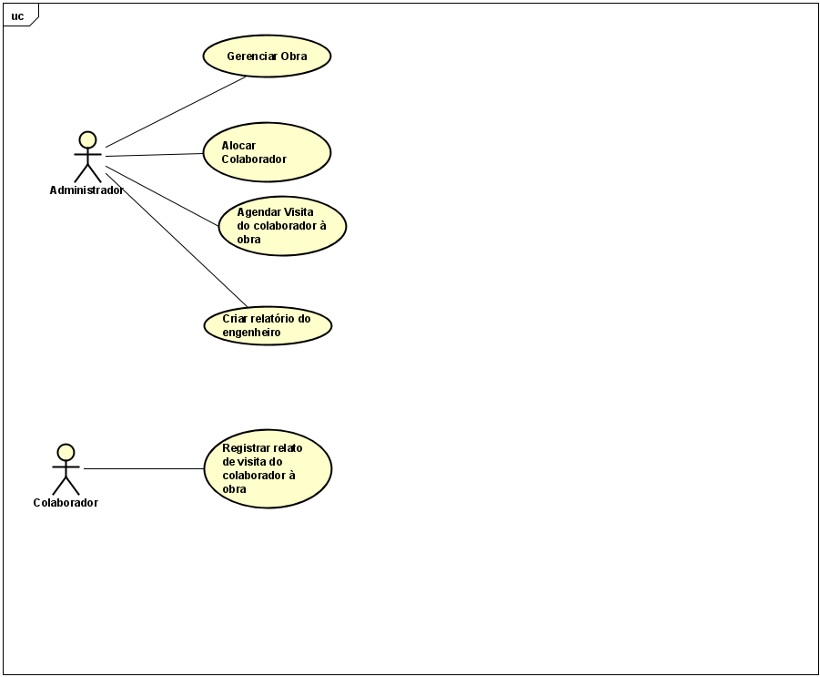

## 3.1.1 Especificações de Casos de Usos.

|  |  |
| --- | --- |
| **Caso de Uso** | **Gerenciar Obra** |
| **Referências** | **RF_F1** |
| **Descrição geral** | O engenheiro terá acesso ao gerenciamento de obras, possibilitando que seja feito o cadastro de novas obras e/ou alteração nas informações referentes as obras já cadastradas. O engenheiro também terá acesso as informações das obras (relatórios, local da obra, empresa executora, colaboradores alocados para essa obra, agendamentos de visitas) e poderá excluir alguma obra. |
| **Atores** | Engenheiro |
| **Pré-condições** | Colaborador Cadastrado, Obra cadastrada, Empresa executora cadastrada. |
| **Pós-condições** | Edição, exclusão ou inserção de uma obra e acesso as informações referidas. |
| **Requisitos Especiais** |  |
| **Fluxo Básico (Principal)** | 1. Sistema mostra as obras cadastradas 2. Engenheiro seleciona uma obra 3. Sistema exibe informações e opções referentes a obra 4. Relatórios 5. Local da obra 6. Empresa Executora 7. Colaborador alocado 8. Cadastrar obra 9. Editar Obra 10. Excluir Obra 11. Agendar visita 12. Engenheiro seleciona opção de cadastrar 13. Sistema exibe as informações a serem preenchidas 14. Engenheiro informa os dados da obra 15. Local da obra 16. Empresa Executora 17. Data de Inicio da obra 18. Sistema valida os dados da obra e pede confirmação 19. Engenheiro confirma o cadastro da obra 20. Sistema registra a obra no banco de dados, gera um número de identificação da obra (id), e finaliza este caso de uso. |
| **Fluxo alternativo**  **(Sempre no passo do sistema)** | 7.1 Local da obra, empresa executora incorreto/vazio.  7.1.1 Sistema emite uma mensagem informando que tal campo está incorreto ou vazio, portanto, inválido para que a alteração ou adição seja concluída e retorna ao passo 6. |

|  |  |
| --- | --- |
| **Caso de Uso** | **Alocar Colaborador** |
| **Referências** | **RF_F2** |
| **Descrição geral** | O engenheiro terá a opção de alocar colaboradores em determinada obra. |
| **Atores** | Engenheiro, colaboradores |
| **Pré-condições** | Colaborador cadastrado, obra cadastrada. |
| **Pós-condições** | Emitir um alerta (pop-up) de alocação realizada. |
| **Requisitos Especiais** |  |
| **Fluxo Básico (Principal)** | 1. Sistema exibe os colaboradores cadastrados 2. Engenheiro seleciona o colaborador 3. Sistema exibe informações e opções referentes a colaborador 4. Nome 5. Cargo 6. Contato 7. Endereço 8. CPF/CNPJ 9. Alocar em obra 10. Engenheiro seleciona a opção de alocar em obra 11. Sistema exibe todas as obras cadastradas no sistema 12. Engenheiro seleciona a obra e confirma alocação 13. Sistema registra a alocação e notifica que a ação foi realizada com sucesso e finaliza este caso de uso. |
| **Fluxo alternativo**  **(Sempre no passo do sistema)** |  |

|  |  |
| --- | --- |
| **Caso de Uso** | **Agendar visita do colaborador à obra** |
| **Referências** | **RF_F3** |
| **Descrição geral** | O engenheiro conseguirá determinar prazos para que os colaboradores façam suas visitas técnicas às obras |
| **Atores** | Engenheiro, colaboradores |
| **Pré-condições** | Colaborador cadastrado, Obra cadastrada |
| **Pós-condições** | Emitir um alerta para o engenheiro de agendamento realizado com sucesso e uma notificação para o colaborador. |
| **Requisitos Especiais** |  |
| **Fluxo Básico (Principal)** | 1. Sistema exibe as obras cadastradas 2. Engenheiro seleciona a obra 3. Sistema exibe as informações e opções referentes à obra 4. Relatório 5. Local da Obra 6. Empresa Executora 7. Colaborador alocado 8. Engenheiro seleciona o colaborador 9. Sistema solicita o prazo da visita (dia xx/xx/xxxx até yy/yy/yyyy) 10. Engenheiro informa o prazo e confirma 11. Sistema registra a visita, exibe a mensagem de conclusão de criação de visita, notifica o colaborador e finaliza este caso de uso. |
| **Fluxo alternativo**  **(Sempre no passo do sistema)** |  |

|  |  |
| --- | --- |
| **Caso de Uso** | **Registrar relato de visita do colaborador à obra** |
| **Referências** | **RF_F4** |
| **Descrição geral** | O colaborador registra o relatório da visita à obra a qual foi alocado. |
| **Atores** | Colaborador |
| **Pré-condições** | Colaborador cadastrado, obra cadastrada. |
| **Pós-condições** | Relatório de visita cadastrado, notificação (pop-up) de confirmação. |
| **Requisitos Especiais** |  |
| **Fluxo Básico (Principal)** | 1. Colaborador acessa o sistema 2. Sistema busca as informações do colaborador e exibe as obras as quais o colaborador foi alocado 3. Colaborador seleciona obra 4. Sistema exibe as informações e opções referentes a obra 5. Relatórios 6. Local da obra 7. Empresa executora 8. Registrar Relatório 9. Colaborador seleciona a opção de registrar relatório 10. Sistema exibe o campo texto para que possa ser realizado o relato 11. Colaborador finaliza o relato e seleciona a opção de salvar 12. Sistema valida e salva o relatório, sinaliza para o colaborador que o relatório foi salvo e encerra o caso de uso |
| **Fluxo alternativo**  **(Sempre no passo do sistema)** | 8.1 Campo vazio.  8.1.1 Sistema emite uma mensagem informando que esse campo precisa ser preenchido. |

|  |  |
| --- | --- |
| **Caso de Uso** | **Criar Relatório do Engenheiro** |
| **Referências** | **RF_F5** |
| **Descrição geral** | O engenheiro registra o relatório semanal com base no relatório dos colaboradores referentes à obra. |
| **Atores** | Engenheiro |
| **Pré-condições** | Colaborador cadastrado, obra cadastrada, relatório cadastrado. |
| **Pós-condições** | Relatório do engenheiro cadastrado, notificação (pop-up) de confirmação. |
| **Requisitos Especiais** |  |
| **Fluxo Básico (Principal)** | 1. Sistema exibe informações do engenheiro e todas as obras cadastradas 2. Engenheiro seleciona a obra 3. Sistema exibe todos os relatórios referentes aquela obra e um campo para escrita do relatório. 4. Engenheiro preenche o relatório e salva 5. Sistema valida e confirma que o relatório foi salvo e encerra o caso de uso |
| **Fluxo alternativo**  **(Sempre no passo do sistema)** | 5.1 Campo vazio.  5.1.1 Sistema emite uma mensagem informando que esse campo precisa ser preenchido. |

## 3.1.1.1 Diagramas de Atividades para Casos de Usos

Não se aplicam.

## 3.2 Requisitos de Interface Externa

## 3.2.1 Interfaces do Usuário

Todas as interfaces estimadas por meio de protótipos neste presente documento e que serão criadas e disponibilizadas aos usuários do sistema, tanto para os usuários web ou por meio de dispositivos móveis terão uma visualização de um sistema que pretende ser intuitivo e de fácil operação.

Essas interfaces serão desenvolvidas de modo que com uma simples leitura das instruções do sistema o usuário poderá fazer o uso adequado e completo dele.

Os botões do sistema contarão com cores relacionadas as suas devidas funções como verde para cadastros e salvamentos, vermelho para cancelamentos em geral, proporcionando um sistema intuitivo ao usuário.

O Conteúdo será posicionado no centro da página, possuindo espaçamento adequado para não prejudicar a leitura e entendimento das informações exibidas. Não haverá a presença de cores fortes também a fim de melhorar a visualização dos usuários.

Em ocasiões de ocorrências de erro onde haja a necessidade de informar ao usuário sobre, serão utilizadas caixas de diálogo que mostrem as informações do erro em forma de alerta.

Ao entrar no sistema como um usuário administrativo, será disposto um menu com diferentes itens, que levam o usuário a páginas de gerenciamento, que possibilita a alteração, cadastro e exclusão destes, além de tabelas para exibição dos itens existentes, contará também com relatórios.

Os formulários de cadastro consistirão em telas simples contendo o título referente ao cadastro que está sendo efetuado e alguns campos de entrada de dados e abaixo destes um botão de registrar. A página também terá um botão de retorno para a página anterior, e caso o usuário tenha preenchido algum dos campos, uma caixa de alerta emitirá a mensagem de notificação se o usuário realmente deseja descartar aqueles itens e retornar ou cancelar à ação.

## 3.2.2 Interfaces de Software

O sistema terá compatibilidade com qualquer Sistema Operacional, tanto

Windows quanto Linux, ou aparelho celular, contanto que se tenha acesso a qualquer um dos navegadores web, tais como Opera, Google Chrome, Edge, Firefox, Safari, e demais existentes.

## 3.2.3 Interfaces de Sistema

Não haverá interfaces entre sistemas.

## 3.2.4 Interfaces de Hardware

Não haverá relacionamento com nenhum outro hardware específico, visto que o único hardware externo utilizado será uma impressora, responsável por fazer a impressão dos relatórios gerados caso seja requirido.

## 3.2.5 Interfaces de Comunicação

O protocolo utilizado para realização da comunicação no sistema será o TCP/IP.

## 3.3 Outros Requisitos

Não se aplicam.

## 3.4 Modelo Conceitual

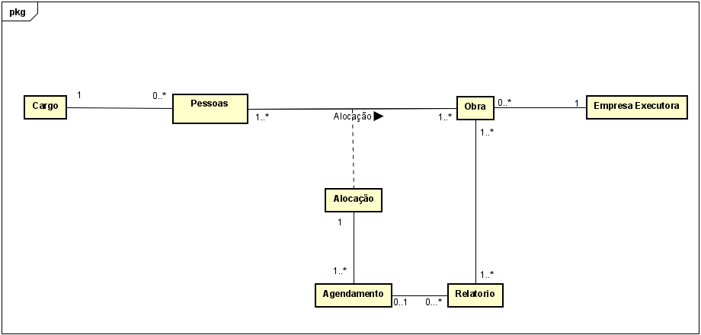

# 4. PROJETO DE SOFTWARE

## Diagrama de Sequencia

## RF_F1 Gerenciar Obra

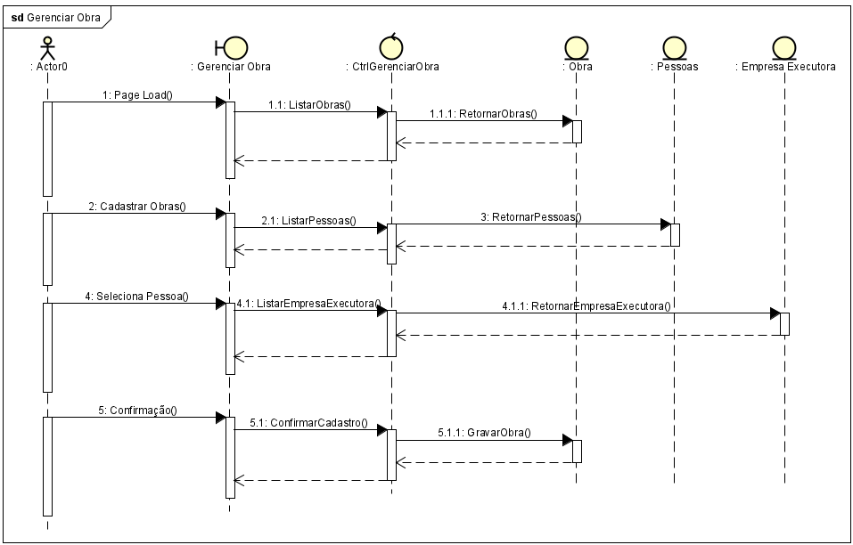

## 4.1.2 RF_F2 Alocar Colaborador

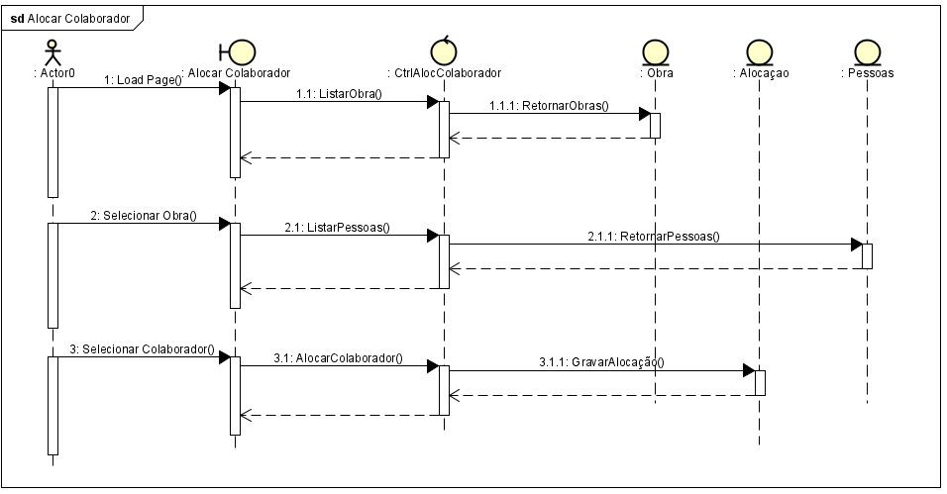

## 4.1.3 RF_F3 Agendar visita do colaborador à obra

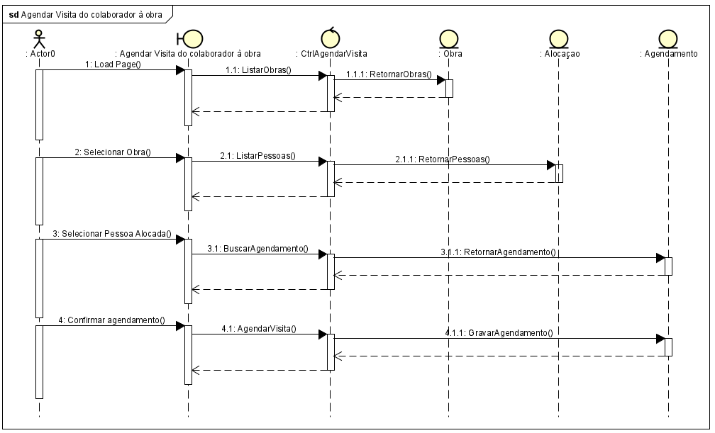

## 4.1.4 RF_F4 Registrar Relato de visita do colaborador à obra

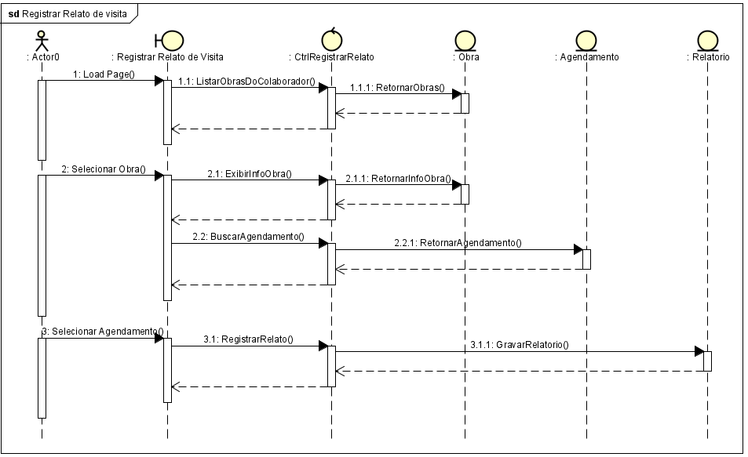

## RF_F5 Criar Relatório do Engenheiro

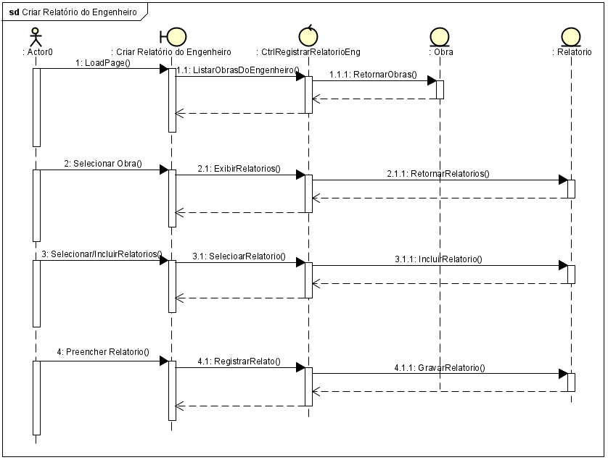

## 4.2 Diagrama de classes

## 4.2.1 RF_F1 Gerenciar Obra

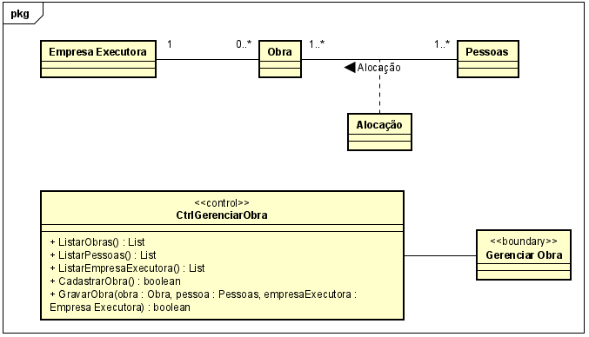

## 4.2.2 RF_F2 Alocar Colaborador

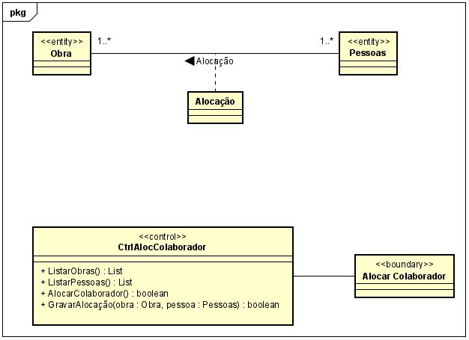

## 4.2.3 RF_F3 Agendar vista do colaborador à obra

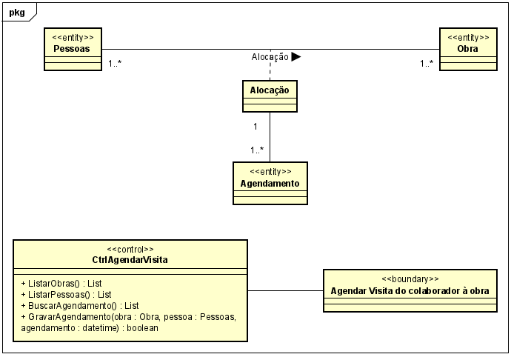

## 4.2.4 RF_F4 Registrar relato de visita

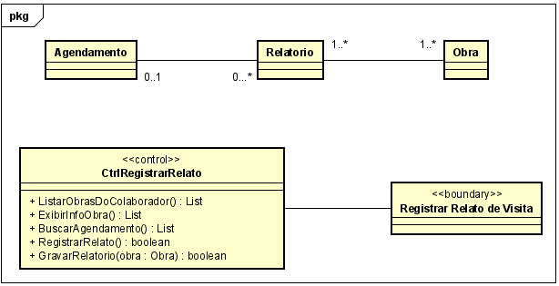

## 4.2.5 RF_F5 Criar relatório do engenheiro

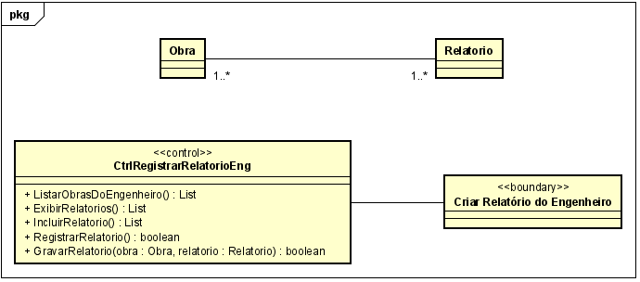

## APÊNDICE 1 – PROTÓTIPOS

Relatório do Engenheiro:

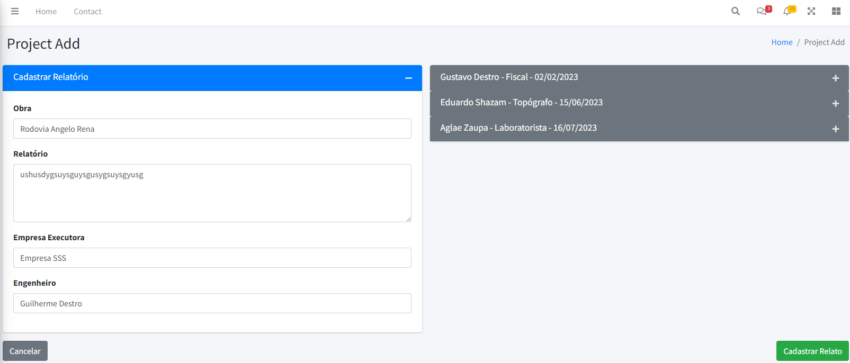

Cadastro de Colaborador:

Login:

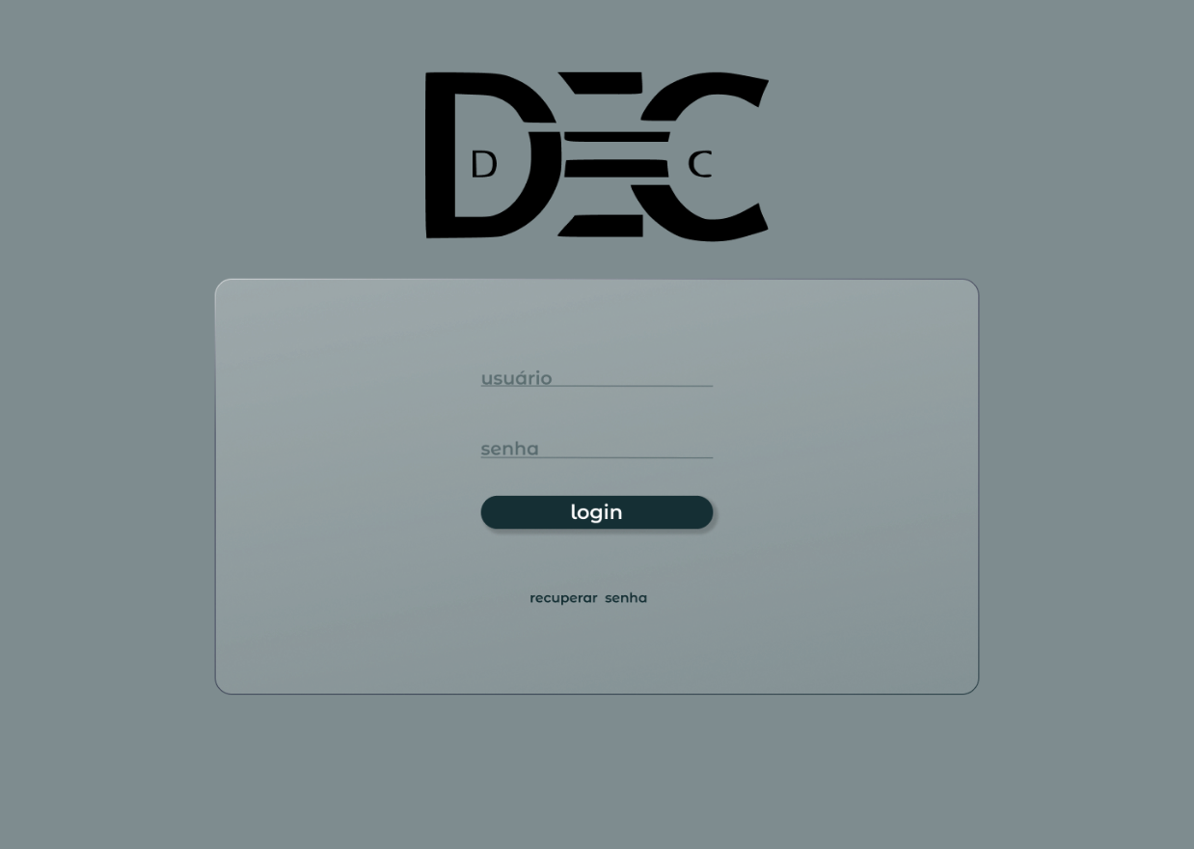

Menu Inicial:



Relatório do Colaborador:

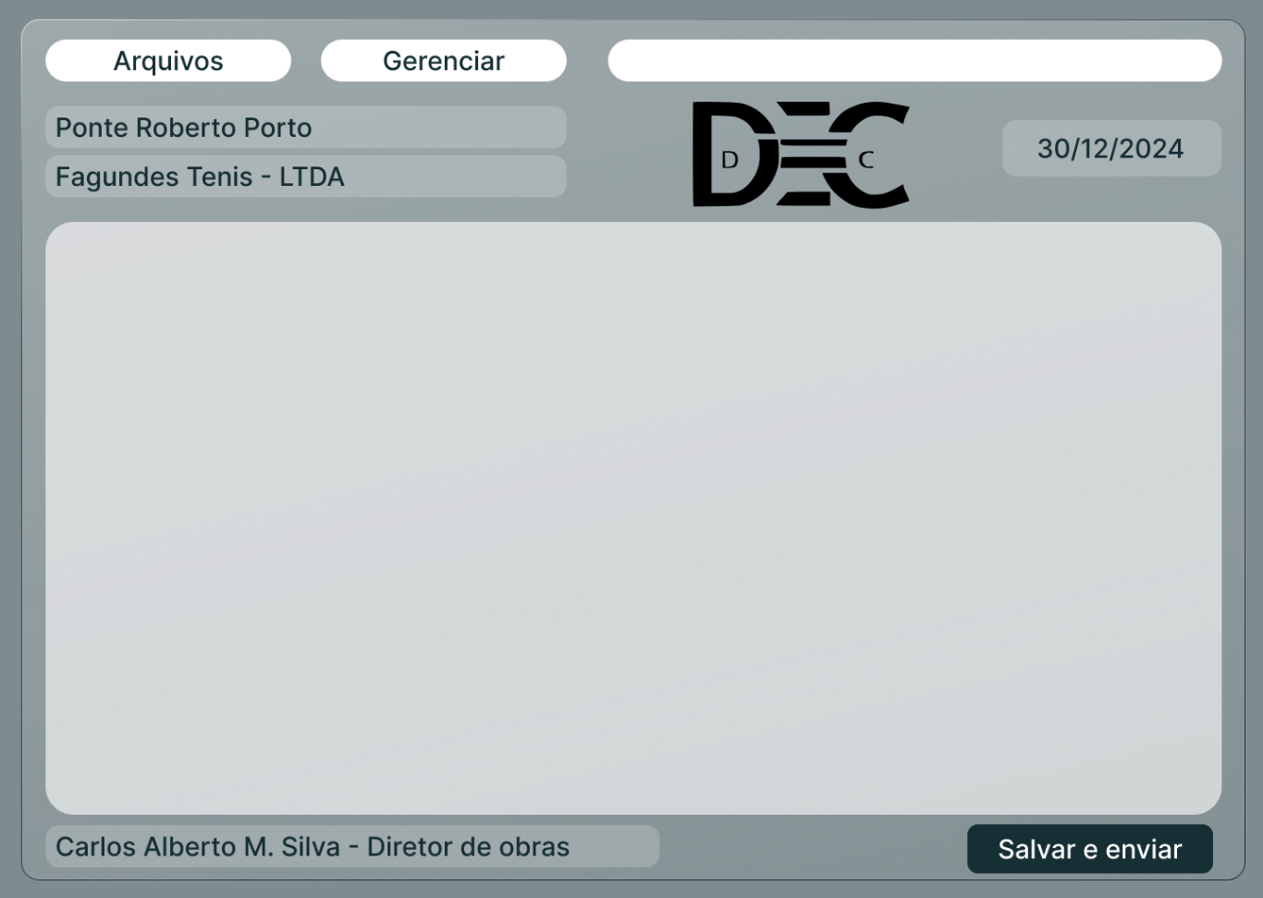

**ANEXO 1 – REFERÊNCIAS**

1 - Relatório de colaborador pelo WhatsApp

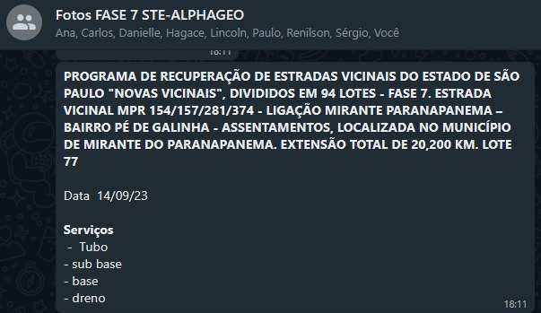

2 - Relatório do engenheiro pelo Excel